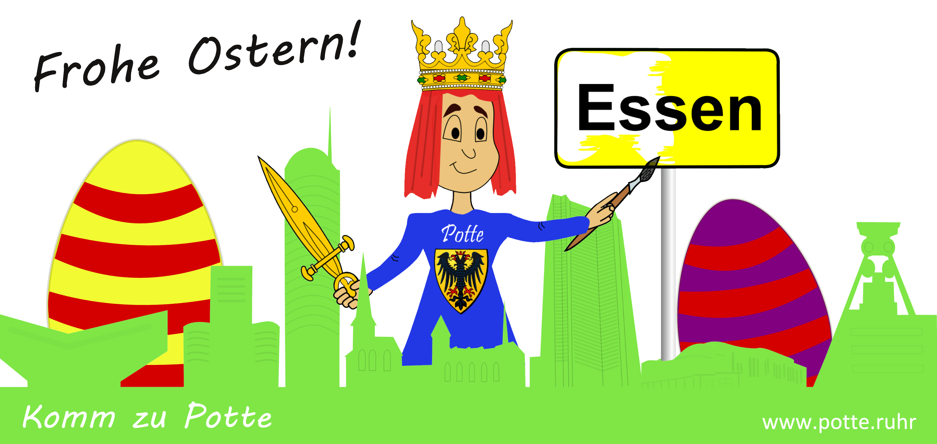

Presse-Info Essen, 10. März 2016
Ruhrpott-Prinz „Potte“ liefert Essener Eltern Antworten
Mama, was hat Ostern eigentlich mit Eiern zu tun?
Fragen über Fragen über die man sich noch nie Gedanken gemacht hat. Das bevorstehende Osterfest ist ja geradezu ein Sammelsurium an Dingen, mit denen wir ganz selbstverständlich umgehen, aber eigentlich keine Ahnung haben, wo sie herkommen. Ruhrpott-Prinz „Potte“ hilft deshalb heute erst mal den Eltern auf die Sprünge.

Eier bemalen, Eier färben, Eier suchen und Eier essen. Vom Huhn oder aus Schokolade – Ostern ohne Ostereier zu feiern, wäre gerade für Kinder wohl kaum vorstellbar. Doch warum haben diese ovalen Gebilde eine derartig zentrale Bedeutung für das Osterfest? Das Ei steht in vielen Kulturen für Fruchtbarkeit und neues Leben. In Bezug auf Ostern daher als Symbol der Auferstehung Jesu Christi. Ebenso spielt die Fastenzeit eine große Rolle, die unter anderem den Verzehr von Eiern verbietet. Hühner legen jedoch auch in dieser Zeit weiter ihre Eier, so dass früher ein großer Vorrat an Eiern in der Fastenzeit entstand, den man durch Kochen haltbarer machte. Nach der langen Abstinenz durften dann – endlich! – am Ostersonntag wieder Eier jeglicher Couleur verputzt werden!

Weitere Erklärungen rund um das Osterfest liefert „Potte“ unter www.potte.ruhr .

Wer noch eine passende Überraschung für das Osternest sucht, ist hier ebenfalls genau richtig. Übrigens, die Einsender der drei schönsten gemalten Ostereierbilder bekommen den Essener Kinder-Stadtführer „Komm zu Potte“ gratis zugeschickt. Mehr dazu auf der Potte-Website, auf der auch entsprechende Malvorlagen zu finden sind.

Also, komm zu Potte!

Text- und Bildmaterial stehen im Pressebereich unter " http://www.potte.ruhr/presse/ " bereit.

